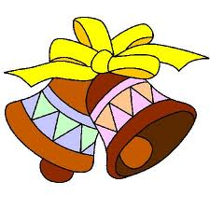 Pâques : des œufs et des cloches

Offrir des chocolats à Pâques est une tradition.



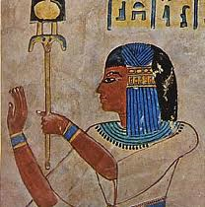

Au printemps, les Egyptiens décoraient des œufs et les offraient.

Pour eux, les œufs c’était la vie.

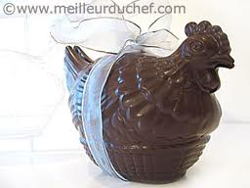

On offre toujours des œufs et même des poules, mais en chocolat.

Les œufs en chocolat, c’est meilleur.



Les Cloches :

Les cloches apportent les œufs, les poules et les lapins en chocolat.

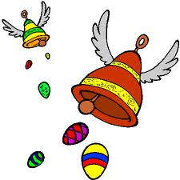

Les cloches volent au dessus des jardins et font tomber les chocolats.

Les enfants cherchent les œufs, pour les manger.

